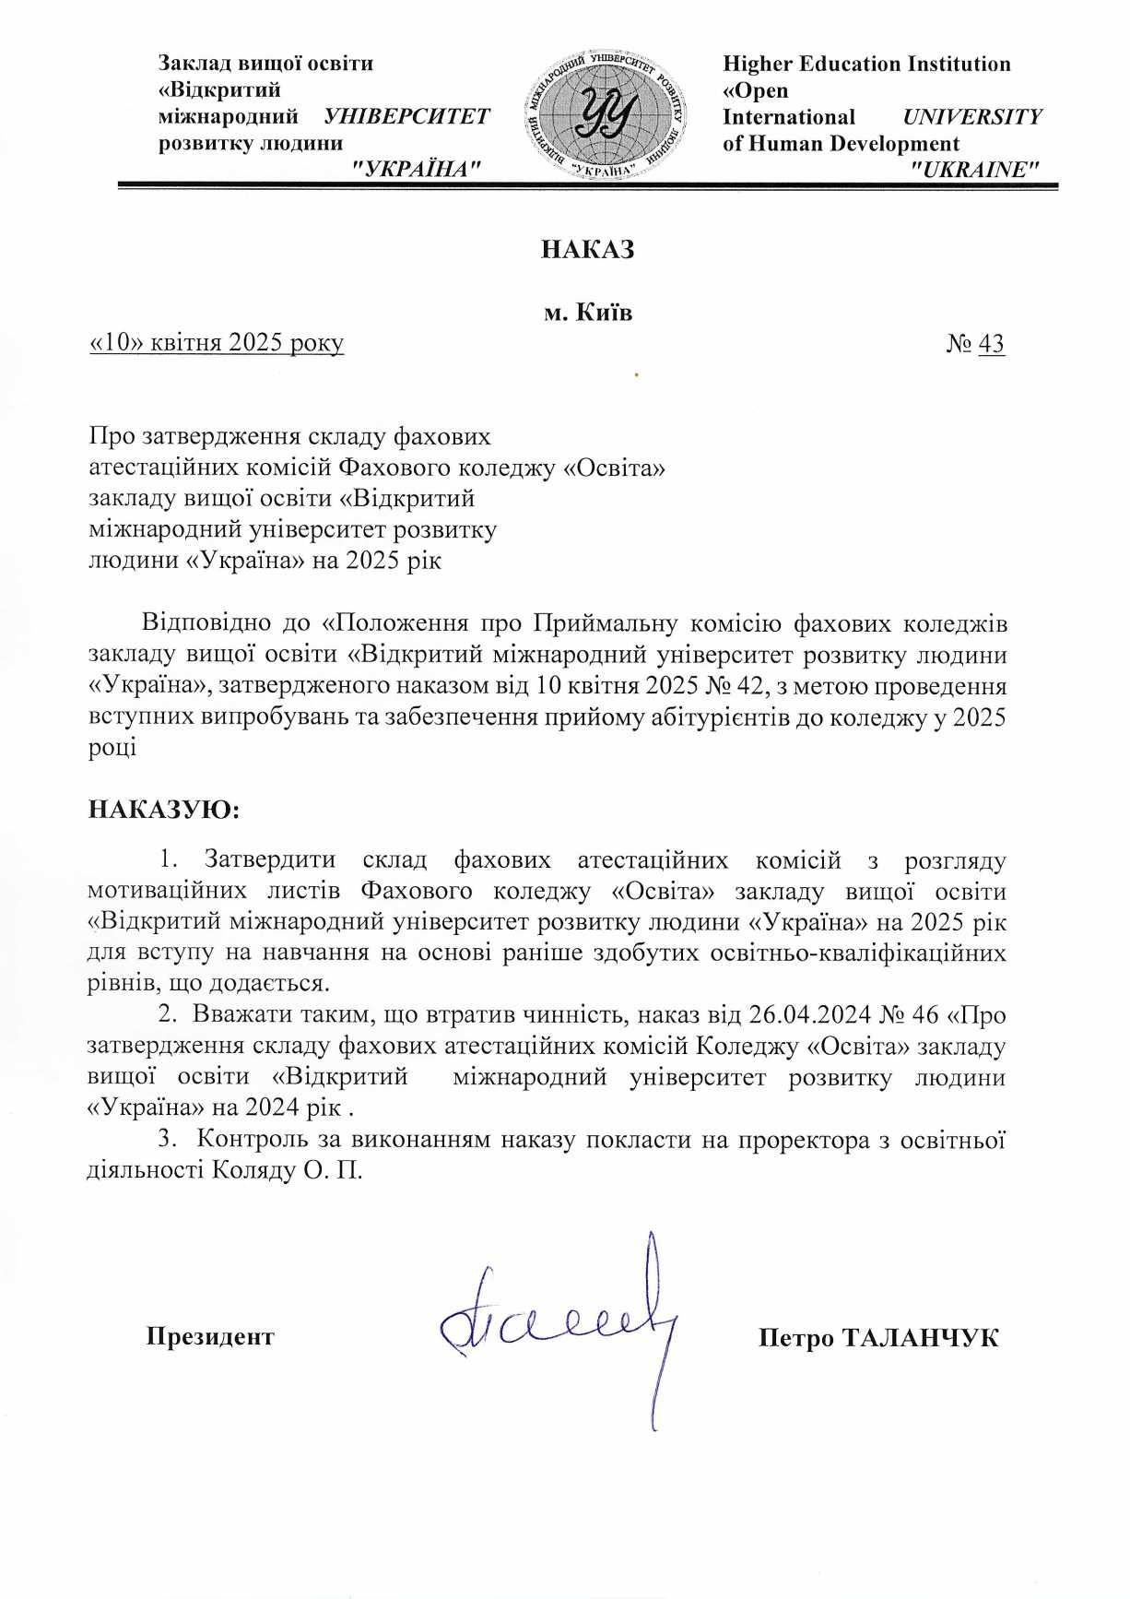

Додаток №1
до наказу № 43
від «10» квітня 2025 р.

Фахова атестаційна комісія з галузі знань: В Культура, мистецтво та гуманітарні науки

B13 Бібліотечна, інформаційна, та архівна справа
Ольшанська О.В. - голова комісії
Танська Л.В. - член комісії
Федірко А.В. - член комісії

Фахова атестаційна комісія з галузі знань: С Соціальні науки, журналістика та інформація

C7 Журналістика
Ольшанська О.В. - голова комісії
Ухтомський А.О. - член комісії
Лазор О.М. - член комісії

Фахова атестаційна комісія з галузі знань: D Бізнес, адміністрування та право

D1 Облік і оподаткування
Нестеренко С.С. - голова комісії
Дробезко С.І. - член комісії
Лавриненко Л.М. - член комісії

Фахова атестаційна комісія з галузі знань: D Бізнес, адміністрування та право

D5 Маркетинг
Нестеренко С.С. - голова комісії
Дубас Р.Г. - член комісії
Кутліна І.Ю. - член комісії

Фахова атестаційна комісія з галузі знань: D Бізнес, адміністрування та право

D8 Право
Федоренко Т.В. - голова комісії
Сердюк В.П. - член комісії
Фаст О.О. - член комісії

Фахова атестаційна комісія з галузі знань: F Інформаційні технології

F2 Інженерія програмного забезпечення
Самарай В.П. - голова комісії
Зубко Р.А. - член комісії
Савостін-Косяк Д.О. - член комісії

Фахова атестаційна комісія з галузі знань: F Інформаційні технології

F7 Комп’ютерна інженерія
Морозова І.В. - голова комісії
Тимошенко А.Г. - член комісії
Авдалов Г.В. - член комісії

Фахова атестаційна комісія з галузі знань: G Інженерія, виробництво та будівництво

G1 Хімічна технологія та інженерія
Смачило О.В. - голова комісії
Личов Д.О - член комісії
Медведєва С.Ю. - член комісії

Фахова атестаційна комісія з галузі знань: G Інженерія, виробництво та будівництво

G13 Харчові технології
Ратушенко А.Т. - голова комісії
Оліферчук О.Г. - член комісії
Любенок О.Б. - член комісії

Фахова атестаційна комісія з галузі знань: I Охорона здоров’я та соціальне забезпечення

I10 Соціальна робота та консультування
Кущенко І.В. - голова комісії
Іванова І.Б. - член комісії
Дика В.А. - член комісії

Фахова атестаційна комісія з галузі знань: J Транспорт та послуги

J3 Туризм та рекреація
Ольшанська О.В. - голова комісії
Коротєєва А.В. - член комісії
Танська Л.В. - член комісії

Фахова атестаційна комісія з галузі знань: J Транспорт та послуги

J2 Автомобільний транспорт
Личов Д.О. - голова комісії
Петренко Т.В. - член комісії
Сафаров Е.Г. - член комісії

